

|  |
| --- |
| SOC_0212 |
| Resumen Proyecto |
| Versión: 20130423 |
| Autor: Rafel Mormeneo Melich |

|  |  |
| --- | --- |
| Inicio | 23/04/2013 |
| Final | 23/04/2013 |
| Personas | Rafel Mormeneo |

Variaciones respecto la versión anterior:

|  |  |
| --- | --- |
| Versión anterior | Ninguna |
| Variación | 1. Ninguna |

1. Autor: Vacio. Descripción: Vacio.

# Resumen del Proyecto

El proyecto SOC (Sensor Óptico de Comprobación) consiste en desarrollar un nuevo dispositivo que nos permita sustituir los actuales sensores de comprobación de campo magnético.

Estos sensores tienen muchos inconvenientes. Son difíciles de instalar requiriendo personal especializado. Además son muy sensibles a cambios de posición tanto de los imanes cómo de los sensores en sí mismos. El movimiento vertical de las barras de comprobación afecta la medida de la holgura de comprobación dando medidas falsas e incluso puede dar falsas alarmas. En algunos tipos de motor se requiere un fresado de las barras de comprobación para ubicar los imanes adecuadamente.

El nuevo dispositivo permitirá realizar medidas de forma más precisa, requiriendo personal menos especializado para su instalación y que sea menos intrusivo. Se ha decidió realizar este dispositivo mediante un sensor de imagen. Este capturará imágenes de las barras de comprobación y mediante procesado de señal enviará la holgura al servidor. Una ventaja añadido de utilizar este sensor es que podrán enviar las imágenes de las barras de comprobación al servidor para poder ser visualizadas por los usuarios. Durante el desarrollo del proyecto hemos podido comprobar que este punto es incluso más deseado por los clientes que la propia medida de la holgura.

La figura 1 muestra un diagrama de bloques del dispositivo SOC.

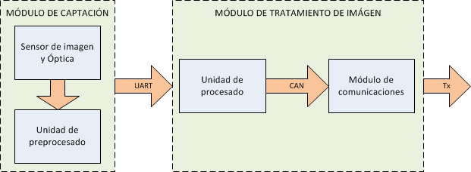

Figura 1. Diagrama de bloques

El módulo de captación se encargará de capturar la imagen y comprimirla para pasarla a la unidad de procesado. Esta analizará la foto buscando las regiones de interés dónde se encuentras los martillos y las barras de comprobación y enviará la imagen o las holguras a través del módulo de comunicaciones.

En las primeras tareas del proyecto se estudiará la viabilidad del mismo. Se buscaran los módulos de captación de imagen adecuados y se estudiará una arquitectura de microprocesador que nos permita realizar el procesado requerido. En las siguientes tareas se realizará el diseño hardware del dispositivo para unir todos los módulos. Este diseño se realizará teniendo en cuenta que el sistema debe integrarse en el sistema TFSIM y por lo tanto los conectores se harán compatibles con los actuales. Además la comunicación se realizará a través de bus CAN. Posteriormente se realizará el diseño y la implementación del firmware de la unidad de procesado. Finalmente se estudiará la forma de industrializar el dispositivo y se realizarán los ajustes necesarios y la última versión del firmware para obtener un prototipo totalmente funcional. Dentro de este proyecto también habrá una tarea para adaptar el TFServer y el TFClient para poder grabar las fotos en la base de datos y posteriormente poder visualizarlas a través de la interface web.